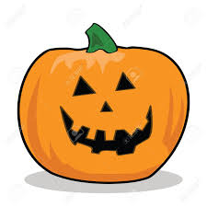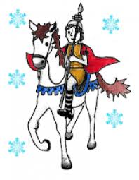**LISTOPAD**

**4.11. - 8.11. Podzimní hrátky**

- Dýňování – seznámení s plodinou, tvoření, hry, soutěže

- Konec sklizně a práce na poli  
 - Shrnutí poznatků o podzimu

**11. 11. – 15. 11. Na svatého Martina kouří se nám z komína**

- Roční doby, změny v přírodě, první sníh

- Seznámení s pranostikou o svatém Martinovi

- tvoření, zpěv, divadelní scénky

**11.11. Pohádky z našeho dvora - divadlo v ZŠ**

**18.11. - 22.11. Lidské tělo – oblečení**

- Získávání poznatků o lidském těle

- Naše smysly

- Zdravý životní styl, vitamíny a sportování

- Správné oblékání

**25.11.- 29.11. Pečujeme o své zdraví**

**Beseda na téma – zdravé zoubky**

- Prevence nemocí a úrazů aneb jak chránit sám sebe  
 - Jak pomoci nemocnému kamarádovi

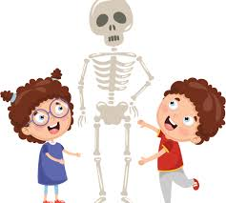 - Zoubky jako perličky – správná péče o své zuby   
 - Seznámení s prací zubního lékaře

- Tísňová volání –první pomoc